
实 验 报 告
实验题目
姓名： | 吴宇敖
学号： | 176001752
课程名称： | 操作系统
所在学院： | 信息学院
专业班级： | 17计算机软件一班
任课教师：

实验项目名称 | 实验十一 SPOOLING 技术
- 实验目的与要求：
实验目的：
在系统配备的设备数量远小于系统中并发运行进程数时，为了使并发进程能更好地共享系统设备，把独占设备转化为共享设备使用，操作系统提供了 SPOOLING 假脱机技术。通过设计一个SPOOLING假脱机输出模拟程序，帮助学生更好地理解和掌握这种技术。

实验要求：
1． 给出源程序文件名和执行程序名。
2． 给出程序中使用的数据结构和符号说明。
3． 给出程序的流程图。
4． 给出运行结果。
5． 总结收获体会和对题解的改进意见及见解。

- 实验设备及软件：
含有linux系统或虚拟机的计算机一台
- 实验方法（原理、流程图）
- SPOOLING 进程和每个用户进程都有相应的进程控制块表示。进程的状态有以下 几种：
可执行态 0 表示进程正在执行或等待调度；
等待态 1 表示输出请求块满，请求输出的用户进程等待；
等待态 2 表示输出井空，SPOOLING 输出进程等待；
等待态 3 表示输出井满，请求输出的用户进程等待；
完成态 表示执行完成。

2． 进程状态转换条件是：
（1） 各进程初始都为可执行态；
（2） 服务程序在将信息送输出井时，发现输出井已满，将调用进程置为等待态 1；
（3） SPOOLING 进程执行输出时，若输出井为空，则置为等待态 2；
（4） SPOOLING 进程完成一个输出请求块的信息输出后，应立即释放该请求块所占的输出井空间，并将在等待输出井（若有）的用户进程置为可执行态；
（5） 服务程序将输出信息送入输出井并形成输出请求块后，发现 SPOOLING 进程
处于等待态 2，应把它置为可执行态；
（6） 用户进程申请输出请求块时，没有可用的请求块，置为等待态 3；
（7） 用户进程完成全部输出任务后，置为完成态。

3． 进程调度采用随机算法。两个请求输出的用户进程的调度概率各为 45%,SPOOLING 输出进程为 10%，这由随机数发生器产生的随机数来模拟确定。

- 输出进程的输出信息可假定为一串随机数，当遇到数为 0 时，表示该次输出结束。

- 输出请求块可以定义为一个结构数组，输出井 BUFFER 可定义为一个整型数组。两者都是循环使用。为此，每种数据都有两个指针：一个是使用（放数）指针，一个是释放（取数）指针。

6． 程序中应显示和打印用户进程送入输出井的信息和 SPOOLING 进程输出的信息，检查两者是否一致。

- 实验过程、步骤及内容
实验内容：
设计一个SPOOLING假脱机输出模拟系统，包括 SPOOLING 输出进程，两个请求输出的用户进程，以及一个 SPOOLING 输出服务程序。当用户进程需要输出信息时，调用输出服务程序，由输出服务程序把输出信息送入输出井中；并申请产生一个输出请求块（用来记录请求输出的用户进程名，输出信息在输出井中的位置，要输出信息的长度等），通知和等待 SPOOLING 输出进程进行实际输出。SPOOLING输出进程工作时，根据输出请求块记录的内容，把输出井中信息显示或打印出来。SPOOLING进程和两个用户进程可并发执行。

实验步骤：
- 建立文件111.c，打开文件111.c后输入代码
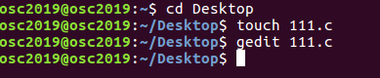
代码为：
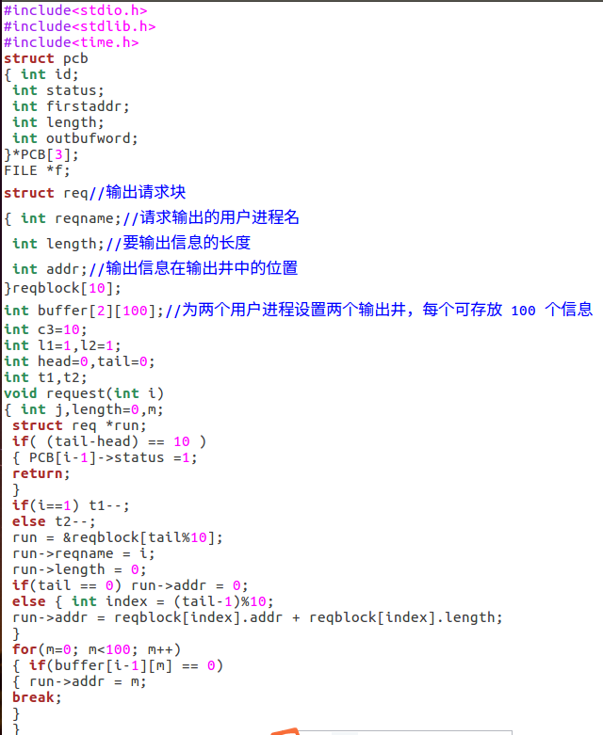
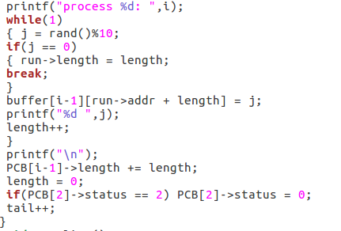
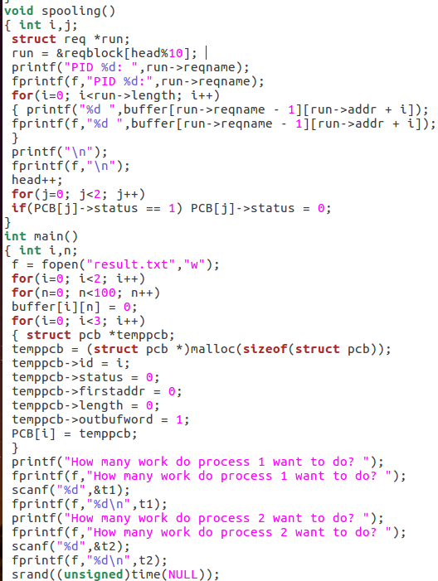
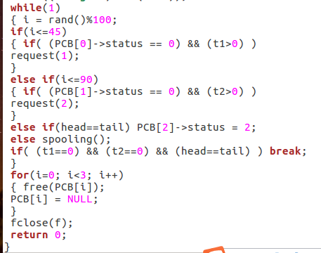
- 编译文件111.c，然后运行：
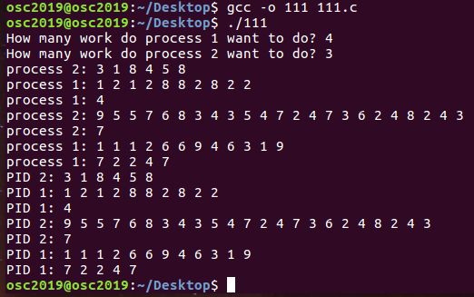
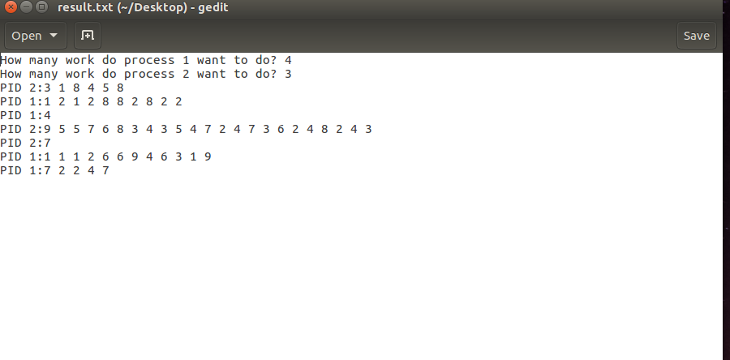
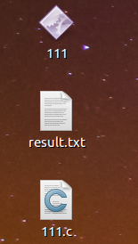
- 实验数据（现象）处理分析
1． 给出源程序文件名和执行程序名。
2． 给出程序中使用的数据结构和符号说明。
3． 给出程序的流程图。
4． 给出运行结果。
5． 总结收获体会和对题解的改进意见及见解。
1.
2.
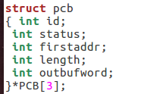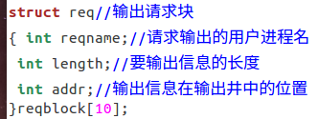
3.
开始

对各进程进行初始化

生成0到100的随机数

大于90，且SPOOLING进程为执行态
小于90，大于45，且进程2为执行态
小于45，且进程1
为执行态

执行request(1)

执行request(2)

执行SPOOLING

进程是否都已完成
N
Y
结束

主程序流程图
开始

生成PCB[I]的随机数

输出井是否已满
j是否为0
N

随机数j送至buffer[i-1][run->addr + length]，并输出

Y

还有空闲请求？
N

返回
Y

将文件在输出井的位置和长度填入空闲请求块，将进程名i填入请求块

SPOOLING是否为等待状态

唤醒SPOOLING

是否所有输出文件全部输出完
N

进程i结束

返回

输出请求服务流程图
开始

是否所有输出进程都结束
是否有请求块

SPOOLING进程结束

SPOOLING进程等待
按照请求块从输出井中取数据输出

是否有阻塞的输出进程

修改阻塞进程状态为就绪

返回

输出进程流图
4.
5.如下一板块
- 实验结论
SPOOLING技术主要由三部分组成：
- 输入和输出井
- 输入缓冲区和输出缓冲区
- 输入进程SPI和输入进程SPO
主要特点为：
- 提高了I/O速度。从对低速I/O设备进行的I/O操作变为对输入井或输出井的操作，如同脱机操作一样，提高了I/O速度，缓和了CPU与低速I/O设备速度不匹配的矛盾。
- 将独占设备改造为共享设备。因为在SPOOLing系统的系统中，实际上并没为任何进程分配设备，而知识在输入井或输出井中为进程分配一个存储区和建立一张I/O请求表。这样，便把独占设备改造为共享设备。
- 实现了虚拟设备功能。多个进程同时使用一独享设备，而对每一进程而言，都认为自己独占这一设备，从而实现了设备的虚拟分配。不过，该设备是逻辑上的设备。
通过这次实验我对于SPOOLING技术有了了解，知道了他是如何进行运行，它是通过随机数的判定来判断是否输出结束，只有遇到随机数0时，输出才结束，一开始先随机了一个数，来对45和90进行比较，来判断先进行那个用户的进程。
七、教师批阅意见：

成绩评定：

教师签字：
年 月 日
八、备注：

